第3章 3.1 第1课时
(本栏目内容，在学生用书中以活页形式分册装订！)
一、选择题(每小题5分，共20分)
1．已知0＜a＜1，x＝log_{a}＋log_{a}，y＝log_{a}5，z＝log_{a}－log_{a}，则( )
A．x＞y＞z B．z＞y＞x
C．y＞x＞z D．z＞x＞y
解析： ∵x＝log_{a}＋log_{a}＝log_{a}，y＝log_{a}5＝log_{a}，z＝log_{a}－log_{a}＝log_{a}，又由0＜a＜1知，函数f(x)＝log_{a}x为减函数，∴y＞x＞z.故选C.
答案： C
2．x＝(a＋3)(a－5)与y＝(a＋2)(a－4)的大小关系是( )
A．x＞y B．x＝y
C．x＜y D．不能确定
解析： ∵x－y＝(a＋3)(a－5)－(a＋2)(a－4)
＝(a²－2a－15)－(a²－2a－8)
＝－7＜0.∴x＜y.
答案： C
3．若m≠2且n≠－1，则M＝m²＋n²－4m＋2n的值与－5的大小关系为( )
A．M＞－5 B．M＜－5
C．M＝－5 D．不确定
解析： ∵m≠2且n≠－1，
∴M＝(m－2)²＋(n＋1)²－5＞－5.
答案： A
4.如图为某三岔路口交通环岛的简化模型，在某高峰时段，单位时间进出路口A、B、C的机动车辆数如图所示，图中x₁，x₂，x₃分别表示该时段单位时间通过路段，，的机动车辆数(假设：单位时间内，在上述路段中，同一路段上驶入与驶出的车辆数相等)，则( )
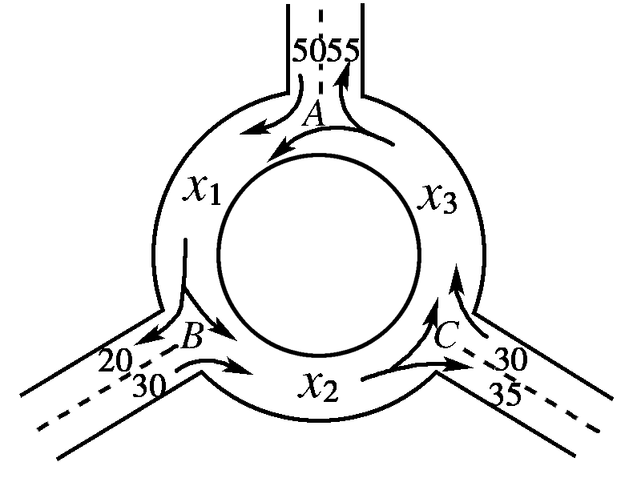
A．x₁＞x₂＞x₃ B．x₁＞x₃＞x₂
C．x₂＞x₃＞x₁ D．x₃＞x₂＞x₁
解析： 由图可得，(其中y_{i}(i＝1,2,3)是x_{i}(i＝1,2,3)分流到环路上的机动车辆数)．
消去y_{i}(i＝1,2,3)，得到x_{i}的关系式，
即，所以.
综合可得x₂＞x₃＞x₁，故选C.
答案： C
二、填空题(每小题5分，共10分)
5．如图所示的两种广告牌，其中图(1)是由两个等腰直角三角形构成的，图(2)是一个矩形，从图形上确定这两个广告牌面积的大小关系，并将这种关系用含字母a，b(a≠b)的不等式表示出来________．
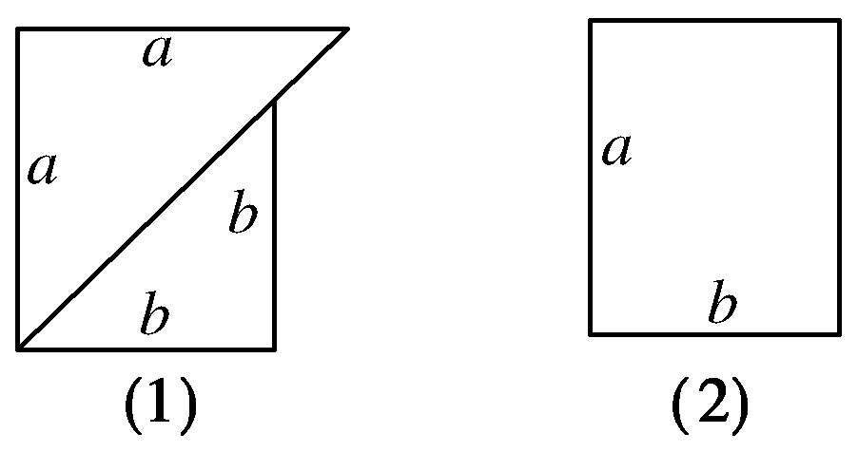
答案： (a²＋b²)＞ab
6．比较大小：x²＋y²＋z²________2(x＋y＋z)－4.
解析： (x²＋y²＋z²)－[2(x＋y＋z)－4]
＝(x－1)²＋(y－1)²＋(z－1)²＋1＞0.
答案： ＞
三、解答题(每小题10分，共20分)
7．某矿山车队有4辆载重为10 t的甲型卡车和7辆载重为6 t的乙型卡车，且有9名驾驶员．此车队每天至少要运360 t矿石至冶炼厂．已知甲型卡车每辆每天可往返6次，乙型卡车每辆每天可往返8次，写出满足上述所有不等关系的不等式．
解析： 设每天派出甲型卡车x辆，乙型卡车y辆．
根据题意，应有如下的不等关系：
(1)甲型卡车和乙型卡车的总和不能超过驾驶员人数；
(2)车队每天至少要运360 t矿石；
(3)甲型卡车不能超过4辆，乙型卡车不能超过7辆．
用下面的关于x，y的不等式表示上述不等关系即可，
，即
8．如图，y＝f(x)反映了某公司产品的销售收入y万元与销售量x吨的函数关系，y＝g(x)反映了该公司产品的销售成本与销售量的函数关系，试问：
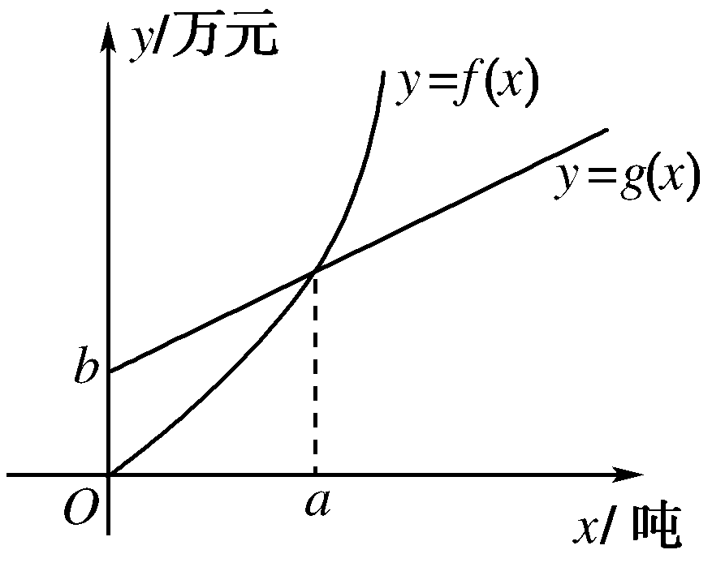
(1)当销售量为多少时，该公司赢利(收入大于成本)?
(2)当销售量为多少时，该公司亏损(收入小于成本)?
解析： (1)销售量大于a吨，即x＞a时，公司赢利，
即f(x)＞g(x)．
(2)当销售量小于a吨，即0≤x＜a时，公司亏损，
即f(x)＜g(x)．
尖子生题库☆☆☆
9．(10分)甲、乙两位采购员同去一家销售公司买了两次粮食，且两次粮食的价格不同，两位采购员的购粮方式也不同．其中，甲每次购粮1 000 kg，乙每次购粮用去1 000元钱，谁的购粮方式更合算？
解析： 设两次粮食的价格分别为a元/kg与b元/kg，且a≠b.则甲采购员两次购粮的平均单价为＝元/kg，
乙采购员两次购粮的平均单价为＝元/kg.
∵－＝＝，
又a＋b＞0，a≠b，(a－b)²＞0，
∴＞0，即＞.
所以乙采购员的购粮方式更合算．

